PROJEKT BUDOWLANO - WYKONAWCZY

TERMOMODERNIZACJI BUDYNKU

PRZEDSZKOLA POŁOŻONEGO PRZY
UL. PODGÓRNEJ 49 W MILANÓWKU

działka nr ewidencyjny …43…..obręb 7(05-07) MILANÓWEK

ADRES INWESTYCJI:

Przedszkole Nr 1

ul. Podgórna 49

05-822 Milanówek

INWESTOR:

Przedszkole Nr 1

Ul. HERBERTA 43

05-822 Milanówek

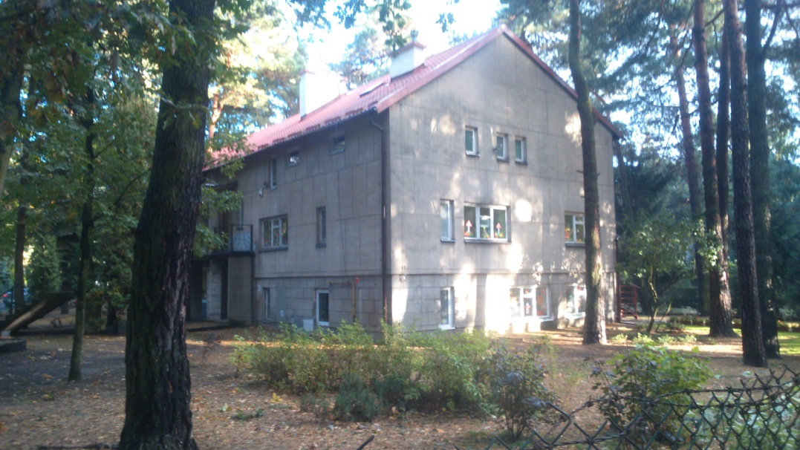

PROJEKT BUDOWLANO-WYKONAWCZY

SPIS TREŚCI

I – INFORMACJA BIOZ

II – PROJEKT ZAGOSPODAROWANIA TERENU III – PROJEKT BRANŻA ARCHITEKTONICZNA

Warszawa 2020

Spis treści

I. |  | INFORMACJA DOTYCZĄCA BIOZ .....................................................................................................................
II. |  | ZAGOSPODAROWANIE TERENU ...................................................................................................................
A. |  | CZĘŚĆ OPISOWA ...........................................................................................................................................
1. |  | Przedmiot inwestycji. ..............................................................................................................................
2. |  | Istniejący stan zagospodarowania terenu. ..............................................................................................
3. |  | Projektowane zagospodarowanie terenu. ..............................................................................................
4. |  | Ochrona konserwatorska ........................................................................................................................
5. |  | Wpływ Eksploatacji Górniczej. ................................................................................................................
6. |  | Zagrożenia dla środowiska oraz higiena i zdrowie użytkowników. .........................................................
III. |  | PROJEKT ARCHITEKTONICZNO - BUDOWLANY .............................................................................................
A. |  | CZĘŚĆ OPISOWA ...........................................................................................................................................
1. |  | Cel i podstawa opracowania ...................................................................................................................
1.1 |  | Podstawa opracowania .........................................................................................................................
1.2 |  | Cel opracowania. ...................................................................................................................................
2. |  | Rozwiązania architektoniczno – budowlane ...........................................................................................
2.1 |  | Forma architektoniczna i funkcja obiektu .............................................................................................
 |  | 2.1. 1 | Stan istniejący .........................................................................................................................
 |  | 2.1. 2 | Stan projektowany .................................................................................................................
2.2 |  | Funkcja budynku pozostaje bez zmian ..................................................................................................
3. |  | Dostosowanie obiektu dla potrzeb osób niepełnosprawnych. ...............................................................
4. |  | Wejścia do budynku. ...............................................................................................................................
5. |  | Opis rozwiązań technicznych dotyczących termomodernizacji ..............................................................
5.1 |  | W zakresie ocieplenia ścian zewnętrznych murowanych .....................................................................
 |  | 5.1. 1 | Ściany zewnętrzne - cokół ......................................................................................................
 |  | 5.1. 2 | Ściany zewnętrzne powyżej poziomu cokołu .........................................................................
6. |  | Elementy wykończeniowe budynku ........................................................................................................
6.1 |  | Wykończenie zewnętrzne .....................................................................................................................
 |  | 6.1. 1 | Ściany zewnętrzne murowane ................................................................................................
 | 6.1. 2 |  | UWAGA! .................................................................................................................................
 | 6.1. 3 |  | Parapety zewnętrzne ..............................................................................................................
 | 6.1. 4 |  | Obróbki blacharskie ................................................................................................................
 | 6.1. 5 |  | Zadaszenia wejść ....................................................................................................................
 | 6.1. 6 |  | Tabliczki informacyjne ............................................................................................................
 | 6.1. 7 |  | Balustrady ...............................................................................................................................
 | 6.1. 8 |  | Instalacja odgromowa ............................................................................................................
 | 6.1. 9 |  | Schody ....................................................................................................................................
 | 6.1.10 |  | Chodniki i opaski .....................................................................................................................
7. | Uwagi ogólne ..........................................................................................................................................
B. | CZĘŚĆ RYSUNKOWA......................................................................................................................................

I. INFORMACJA DOTYCZĄCA BIOZ

CZĘŚĆ OPISOWA:

  - ZAKRES ROBÓT DLA CAŁEGO ZAMIERZENIA BUDOWLANEGO ORAZ KOLEJNOŚĆ REALIZACJI BUDYNKU:

Zakres robót dla całego zamierzenia budowlanego zgodnie z projektem.

  - WYKAZ ISTNIEJĄCYCH OBIEKTÓW BUDOWLANYCH:

- Na działce objętej zakresem opracowania, poprzez kompleksową termomodernizację, w obrębie oddziaływania nie znajdują się inne zabudowania mogące mieć wpływ na bezpieczeństwo robót.

  - ELEMENTY ZAGOSPODAROWANIA DZIAŁKI, MOGĄCE STWORZYĆ ZAGROŻENIE BEZPIECZEŃSTWA I ZDROWIA LUDZI:

Na działce poza przyłączami do budynku nie występują inne obiekty mogące mieć wpływ na przebieg inwestycji i mogące mieć wpływ na bezpieczeństwo i zdrowie ludzi. Przy wykonywaniu prac związanych z odkopywaniem ścian fundamentowych budynku należy zachować szczególną ostrożność.

- PRZEWIDYWANE ZAGROŻENIA WYSTĘPUJĄCE PODCZAS REALIZACJI ROBÓT, ICH SKALA I RODZAJ ORAZ MIEJSCE I CZAS WYSTĄPIENIA:

Występujące zagrożenia:

- zagrożenie upadkiem z wysokości,
- zagrożenie od spadających z wysokości materiałów budowlanych i narzędzi,

- zagrożenie katastrofą budowlaną wywołaną prowadzeniem robót niezgodnie z projektem lub obowiązującymi przepisami i wiedzą techniczną,

- zagrożenie porażenia prądem elektrycznym,

- zagrożenie od niewłaściwego posługiwania się narzędziami i urządzeniami oraz nieprzestrzeganie wymogów technologicznych,

- zagrożenie wypadkami komunikacyjnymi,
- zagrożenie wynikające z niewłaściwego transportu i składowania materiałów budowlanych,
- zagrożenie wywołane niezdolnością do pracy,
- zagrożenie porażeniem w wyniku uderzenia pioruna,
- zagrożenie upadkiem w wyniku działania silnego wiatru lub oblodzenia,
- wszystkie inne nie wymienione, lub będące wynikiem nałożenia się na siebie wyżej wymienionych

Powyższe zagrożenia są niebezpieczne dla zdrowia i życia osób przebywających na budowie i w jej pobliżu i występują przez cały czas trwania budowy. Czas zagrożenia katastrofą budowlaną nie dający się przewidzieć.
Skala zagrożeń jest wprost proporcjonalna do ilości pracowników, ilości sprzętu, skomplikowania procesów technologicznych, ilości niebezpiecznych materiałów i tempa pracy, a odwrotnie proporcjonalna do intensywności i jakości nadzoru oraz kwalifikacji pracowników.

- SPOSÓB PROWADZENIA INSTRUKTAŻU PRACOWNIKÓW PRZED PRZYSTĄPIENIEM DO REALIZACJI ROBÓT SZCZEGÓLNIE NIEBEZPIECZNYCH

Kierownik budowy udzielał będzie każdej brygadzie roboczej czy też osobie zatrudnionej przez Inwestora przed przystąpieniem do wykonawstwa poszczególnych robót branżowych instruktażu dotyczącego przestrzegania zasad i przepisów BHP i p.poż., jak również konieczność stosowania przez nich środków ochrony indywidualnej zabezpieczających przed skutkami zagrożeń.

Instruktaż należy prowadzić w sposób umożliwiający instruowanemu zrozumienie przekazywanych mu treści, które są istotne dla zachowania bezpieczeństwa i ochrony zdrowia. Osób, które nie przyswoiły sobie przedmiotowych wiadomości w stopniu dostatecznym nie należy dopuszczać do pracy.

7. WSKAZANIE ŚRODKÓW TECHNICZNYCH I ORGANIZACYJNYCH ZAPOBIEGAJĄCYCH NIEBEZPIECZEŃSTWOM WYNIKAJĄCYM Z WYKONYWANIA ROBÓT BUDOWLANYCH W STREFACH SZCZEGÓLNEGO ZAGROŻENIA ZDROWIA LUB W ICH SĄSIEDZTWIE, W TYM ZAPEWNIAJĄCE BEZPIECZNĄ I SPRAWNĄ KOMUNIKACJĘ, UMOŻLIWIAJĄCYCH SZYBKĄ EWAKUACJĘ NA WYPADEK POŻARU, AWARII I INNYCH ZAGROŻEŃ

Środki techniczne zapobiegające niebezpieczeństwom wynikającym z prowadzenia robót budowlanych itd..., to; sprzęt, odzież ochronna i wykonywana na budowie zabezpieczenia, wymienione w przepisach dotyczących bezpieczeństwa i higieny pracy oraz przepisach przeciwpożarowych, stosowane w okolicznościach i w sposób tam określony.

Środki organizacyjne zapobiegające niebezpieczeństwom wynikającym z prowadzenia robót budowlanych itd..., to; właściwe planowanie procesu technologicznego budowy, oraz zagospodarowania placu budowy, konsekwentna realizacja planu, systematyczna kontrola realizacji i szybkie reagowanie w tym zakresie na zmieniające się okoliczności.

Dziennik budowy obiektu oraz pozostałe wszelkie dokumenty niezbędne do prawidłowej eksploatacji maszyn i innych urządzeń zainstalowanych na placu budowy przechowywane będą w prowizorycznym budynku socjalno-magazynowym budowy, zabezpieczonym przed dostępem osób trzecich.

- Wszystkie roboty budowlane należy wykonywać zgodnie z Rozporządzeniem Ministra Infrastruktury z dnia 6.02.2003 r „w sprawie bezpieczeństwa i higieny pracy podczas wykonywania robót budowlanych” Dz. U. 2003 r. Nr 47, poz. 401.

- Zmechanizowane roboty budowlane należy realizować zgodnie z Rozporządzeniem Ministra

Gospodarki z dnia 20 września 2001 r. „w sprawie bezpieczeństwa i higieny pracy podczas eksploatacji maszyn i innych urządzeń technicznych do robót ziemnych, budowlanych i drogowych”

Dz. U. 2001 r. Nr 118, poz 1263

- Kierownik budowy jest zobowiązany do opracowania planu BIOZ

II. ZAGOSPODAROWANIE TERENU

A. CZĘŚĆ OPISOWA

  - Przedmiot inwestycji.

Przedmiotem inwestycji jest poprawa efektywności energetycznej a zwłaszcza estetycznej poprzez termomodernizację ścian budynku użyteczności publicznej przedszkola przy ul. Podgórnej 49 w Milanówku

W projekcie przedstawiona została technologia izolacji termicznej ścian. Projektuje się wymianę niezbędnej infrastruktury zewnętrznej budynku takich jak wymiana orynnowania, parapetów, obróbek blacharskich. Ponadto projektuje się nowy zrównoważony i pasujący do otoczenia układ kolorystyczny ścian budynku.

- Istniejący stan zagospodarowania terenu.

Opracowywany budynek zlokalizowany jest na działce o numerze 43 obręb 7(05-07)
Wjazd na teren działki objętej opracowaniem zlokalizowany jest od strony ul. Podgórnej i Żwirki i Wigury.
Roboty związane z termomodernizacją ścian zewnętrznych budynku zamykają się w obrębie działki Inwestora.
Termomodernizacja nie ma znaczącego wpływu na zagospodarowanie terenu działki.

- Projektowane zagospodarowanie terenu.

Na działce nie projektuje się zmiany istniejącego zagospodarowania terenu. Powierzchnia zabudowy zwiększy się o grubość izolacji termicznej.
Ponadto zostanie wymieniona opaska betonowa wokół budynku z opaski z betonu na opaskę z kostki betonowej w kolorystyce istniejących chodników na terenie posesji.

- Ochrona konserwatorska

Budynek objęty opracowaniem nie jest objęty opieką konserwatora zabytków. Natomiast teren ogólnie jest objęty ochroną konserwatorską. Zastosowanie estetycznej i delikatnej kolorystyki ścian z podkreśleniem funkcji budynku po dociepleniu oraz brak ingerencji w elementy architektury zewnętrznej budynek poza tymi względami nie zmieni swojej struktury zewnętrznej.

- Wpływ Eksploatacji Górniczej.

Opracowywany budynek nie znajduje się na terenie objętym eksploatacją górniczą.

- Zagrożenia dla środowiska oraz higiena i zdrowie użytkowników.

Przedmiot inwestycji nie stanowi zagrożenia dla środowiska.
Przedmiot inwestycji nie stanowi zagrożenia dla higieny i zdrowia ludzi.

III. PROJEKT ARCHITEKTONICZNO - BUDOWLANY

A. CZĘŚĆ OPISOWA

- Cel i podstawa opracowania

1.1 Podstawa opracowania

Opracowanie zostało wykonane na podstawie:

- Wizji lokalnych

- Inwentaryzacji budowlanej zewnętrznej

- Materiałów dostarczonych przez inwestora

- Uzgodnień z inwestorem

- Uzgodnienia zakresu prac

1.2 Cel opracowania.

Celem opracowania jest poprawa efektywności energetycznej i estetycznej poprzez termomodernizację ścian zewnętrznych budynku oraz wymiana opaski betonowej wokół budynku.

- Rozwiązania architektoniczno – budowlane

2.1 Forma architektoniczna i funkcja obiektu

2.1. 1 Stan istniejący

Budynek użyteczności publicznej Przedszkola przy ul. Podgórnej 49 jest budynkiem 3 – kondygnacyjnym o rzucie zbliżonym do prostokąta. Część pierwszej kondygnacji jest częściowo zaniżona poniżej terenu i jest dostępna z holu centralnego. Wejście główne do budynku jest dostępne poprzez drzwi usytuowane na poziomie parteru. Ewakuację stanowią dodatkowo drugie drzwi z poziomu parteru oraz 2 szt. Drzwi z poziomu 1 piętra. Na zewnątrz schody żelbetowe stanowiące alternatywę do ewakuacji oraz schody o konstrukcji stalowej po przeciwległej stronie. Budynek przykryty jest dachem dwuspadowym pokrytym blacho dachówką w kolorze czerwonym. Nad wejściem głównym do budynku znajduje się zadaszenie stanowiące część istniejących tarasów.
W budynku istnieje 3 kondygnacja, która na brak normatywnej komunikacji nie może być wykorzystywana na cele placówki

2.1. 2 Stan projektowany

W ramach termomodernizacji przewidziano ocieplenie wełną mineralną twardą ścian budynku i wykonanie systemowego ocieplenia z wyprawą tynkarską cienkowarstwową w ustalonej kolorystyce. Przewiduje się również remont 2szt tarasów z renowacją balustrad, wymianą obróbek blacharskich oraz wymianą częściową opaski betonowej na opaskę z kostki betonowej wokół budynku. Ponadto nieznacznie zostaną poszerzone połacie dachowe na szczytach budynku co pozwoli na zabezpieczenie warstwy ociepleniowej

2.2 Funkcja budynku pozostaje bez zmian

Funkcja budynku pozostaje bez zmian

- Dostosowanie obiektu dla potrzeb osób niepełnosprawnych.

Budynek nie jest przystosowany dla potrzeb osób niepełnosprawnych i nie ma możliwości jego przystosowania ze względu na znaczące koszty różnice poziomów nieprzystosowane węzły sanitarne itp.

- Wejścia do budynku.

Do budynku prowadzą 2 wejścia na poziomie parteru oraz 2 wyjścia z poziomu 1 piętra

Wejście główne zlokalizowane jest od strony ul. Żwirki i Wigury. Zaś po przeciwnej stronie znajduje się wejście techniczne i ewakuacyjne. Z poziomu 1 piętra wychodzę 2 drzwi gdzie poprzez otwarte tarasy można wydostać się na zewnątrz budynku żelbetową klatką schodową oraz stalową zlokalizowaną po przeciwległej stronie. Obydwa zejścia z 1 piętra będą poddane pracom remontowym w tym stalowe schody będą musiały ze względu na docieplenie ścian być przesunięte.

- Opis rozwiązań technicznych dotyczących termomodernizacji

5.1 W zakresie ocieplenia ścian zewnętrznych murowanych

5.1. 1 Ściany zewnętrzne - cokół

- Część cokołu znajdująca się ponad poziomem terenu należy zabezpieczyć zaprawą uszczelniającą w miejscach ubytków tynku luźne fragmenty tynku należy wymienić. Następnie cokół do wysokości uskoku należy ocieplić wełną gr. 10-12cm przyklejaną zaprawą klejowo – szpachlową, i mocowaną mechanicznie do podłoża. Na ścianie należy wykonać kołkowanie kotwami montażowymi przeznaczonymi na trudne nienośne podłoża. Izolację termiczną budynku należy zabezpieczyć warstwą zbrojącą. Wzmocnienie do wys. 2m powyżej poziomu terenu (zaprawa klejowo-szpachlowa z zatopioną siatką z włókna szklanego oraz dodatkową siatką zbrojącą). Powyżej standardowa (zaprawa klejowo - szpachlowa z zatopioną siatką z włókna szklanego).
Następnie należy zastosować podkład penetrujący – systemowy grunt. Grunt barwić w kolorze masy tynkarskiej. Na tak przygotowanym podłożu należy wykonać tynk mozaikowy. Kolor tynku wg zestawienia kolorystycznego na rysunkach lub ustalony z inwestorem.

5.1.2 Ściany zewnętrzne powyżej poziomu cokołu

- Projektuje się ocieplenie ścian izolacją termiczną – warstwą wełny mineralnej niepalnej o gr. 10cm. klejoną zaprawą klejowo – szpachlową, i mocowaną mechanicznie do podłoża

- Na ścianie należy wykonać kołkowanie kołkami przeznaczonymi na trudne nienośne podłoża do stosowania przy mocowaniu wełny mineralnej

- Izolację termiczną budynku należy zabezpieczyć warstwą zbrojącą. Wzmocnienie do wys. 2m powyżej poziomu terenu (zaprawa klejowo-szpachlowa z zatopioną siatką z włókna szklanego oraz siatką). Powyżej standardowa (zaprawa klejowo - szpachlowa z zatopioną siatką z włókna szklanego).

Wierzchnia warstwa wyprawiona z cienkowarstwowego tynku strukturalnego silikonowo – silikatowego, składającego się z podkładu tynkarskiego oraz tynku silikonowo – silikatowego zabarwionego lub po nałożeniu malowanego farbami silikatowo-silikonowymi

- Przed przystąpieniem do ocieplenia ścian należy usunąć tynk na cokole w obszarach, w których odspoił się on od ściany . Przed przystąpieniem do dalszych prac należy przygotować ściany do położenia izolacji termicznej - ściany należy umyć i odtłuścić, a następnie uzupełnić ubytki. Przy małych obszarach powstałe nierówności należy wypełnić zaprawą, a w przypadku dużych obszarów nierówności należy uzupełnić dodatkową (cienką 1-1,5cm) warstwą materiału ociepleniowego.

- Na czas wykonywania ocieplenia należy zdemontować wszystkie elementy przytwierdzone do elewacji tj. uchwyty na flagi, oprawy oświetleniowe, tabliczki informacyjne oraz rury spustowe parapety oraz elementy instalacji odgromowej i stalowe schody, które należy ponownie zamocować z przesunięciem na grubość docieplenia. Elementy te należy poddać konserwacji lub wymienić na nowe i zamontować po wykonaniu ocieplenia.

5.1.3. Taras

Projektuje się renowację powierzchni 2 tarasów obecnie (papa termozgrzewalna) poprzez wykonanie warstwy zbrojącej i niwelującej cementowej i zabezpieczenie jej farbą epoksydową odporną na warunki atmosferyczne. Należy uwzględnić renowację lub wymianę obróbek blacharskich i balustrad

- Elementy wykończeniowe budynku

6.1 Wykończenie zewnętrzne

6.1.1 Ściany zewnętrzne murowane

W związku z planowaną termomodernizacją całego budynku, projektuje się nowy układ kolorystyczny. Wyprawa z cienkowarstwowego tynku silikonowo - silikatowego, podkład tynkarski oraz tynk silikonowo - silikatowy. Układ kolorystyczny zgodnie z częścią graficzną opracowania lub ustalony z inwestorem (1 i 3 grupa kolorystyczna). Wymiary należy sprawdzić w naturze.

6.1.2 UWAGA!

Do wysokości 2m od poziomu terenu, stosować zabezpieczenia elewacji:

- wzmocnioną siatkę zbrojącą

- Do wykończenia narożników budynku, ościeży okien i drzwi – stosować gotowe systemowe kształtowniki przeznaczone do tynkowania.

6.1.3 Parapety zewnętrzne

W związku ze zmianą grubości ścian zewnętrznych (o grubość ocieplenia) projektuje się wymianę parapetów zewnętrznych. Parapety należy wykonać z blachy powlekanej gr. min. 0,55mm.

6.1.4 Obróbki blacharskie

Obróbki należy wykonać z blachy powlekanej gr. 0,55mm. Obróbki należy wykonać zgodnie ze sztuką budowlaną.

6.1.5 Zadaszenia wejść

Projektuje się remont istniejących zadaszeń betonowych nad wejściami do budynku – uzupełnienie ubytków tynku wykonanie tynków cienkowarstwowych w kolorach elewacji oraz nowe obróbki blacharskie

6.1.6 Tabliczki informacyjne

Tablice informacyjne do demontażu i ponownego montażu po wykonaniu izolacji termicznej ścian.

6.1.7 Balustrady

Istniejące balustrady schodowe (oczyścić, zabezpieczyć antykorozyjnie, pomalować farbą podkładową i docelową). Kolor : do ustalenia z inwestorem zbliżony do ral 3003

6.1.8 Instalacja odgromowa

W związku z pracami prowadzonymi na elewacji budynku, niezbędne będzie zdemontowanie istniejącej instalacji odgromowej pionowej na czas wykonywanych prac Następnie w miarę konieczności w odpowiednich peszlach instalację zakryć projektowaną izolacją termiczną.

6.1.9 Schody

Projektuje się modernizację schodów oraz spoczników przed wejściami do budynku.

Przewiduje się wykończenie płytkami gresowymi w kolorze szarym, spełniające następujące parametry techniczne: nasiąkliwość <0,1%, wytrzymałość na zginanie min. 45N/mm², odporność na ścieranie wgłębne max. 130mm², odporne na plamienie, mrozoodporne, antypoślizgowe lub analogicznie jak tarasy wykonanie powłoki jednolitej farbami epoksydowymi z warstwą antypoślizgową.

6.1.10 Chodniki i opaski

Wokół budynku należy odtworzyć powierzchnie utwardzone ze spadkiem 2% od strony budynku. Opaska z kostki brukowej o szerokości min. 50 cm.

Uszkodzone kostki chodnikowe należy wymienić na nowe. Odtworzony chodnik należy wykonać ze spadkiem 2% od strony budynku.

- Uwagi ogólne

  - Realizację projektu należy powierzyć uprawnionej firmie, posiadającej stosowne doświadczenie i kwalifikacje. Przy wykonywaniu robót budowlanych wg niniejszego projektu należy przestrzegać: przepisów ustawy prawo budowlane, rozporządzenia Ministra Infrastruktury z dnia 12.04.2002 (Dz. U. nr 75 z 2002 r. z późn. zm.), obowiązujących norm i przepisów oraz zasad wiedzy technicznej.

  - Projekt należy rozpatrywać całościowo. Wszystkie elementy ujęte w opisie technicznym, a nie ujęte na rysunkach lub ujęte na rysunkach, a nie ujęte w opisie technicznym, a także ujęte w projektach branżowych, specyfikacji materiałowej lub jakiejkolwiek innej części dokumentacji, powinny być traktowane tak, jakby były ujęte we wszystkich częściach dokumentacji projektowej.

  - Zmiany w czasie realizacji projektu są możliwe po uzyskaniu pisemnej zgody inwestora.

  - W przypadku wystąpienia w projekcie rozbieżności materiałowych lub technologicznych, należy zwrócić się do Inwestora o ich rozstrzygnięcie.

  - W przypadku braku informacji dotyczących rozwiązań materiałowych należy zwrócić się do inwestora o ich akceptację przed wbudowaniem.

  - Przed zamówieniem materiałów należy sprawdzić aktualność dokumentów dopuszczających do ich stosowania w budownictwie oraz po zakończeniu robót załączyć wszelkie dokumentacje zastosowanych materiałów.

PODSTAWA OPRACOWANIA PRZEDMIOTU ZAMÓWIENIA

1. Ustawa z dnia 7 lipca 1994 r. Prawo budowlane (Dz. U. z 2013 r. poz. 1409 z późn. zmian.),

- Ustawa z dnia 29 stycznia 2004 r. – Prawo zamówień publicznych (Dz. U.

z 2013 r. poz. 907 ze zmianami),

- Ustawa z dnia 14 grudnia 2012 o odpadach (Dz. U. 2013 poz. 21 z późn. zmian.)

- Ustawa z dnia 21 listopada 2008 r. o wspieraniu termomodernizacji

i remontów (Dz. U. z 2014 poz. 712)

- Rozporządzenie Ministra Infrastruktury z dnia 12 kwietnia 2002 r w sprawie warunków technicznych jakim powinny odpowiadać budynki i ich usytuowanie (Dz. U. 2015 poz. 1422 z późn. zmian.)

- Rozporządzenie Ministra Transportu, Budownictwa i Gospodarki Morskiej

z dnia 25 kwietnia 2012 r. w sprawie szczegółowego zakresu i formy projektu budowlanego (Dz. U. z 2012 r. poz. 462 ze zmianami),

7. Rozporządzenie Ministra Infrastruktury z dnia 18 maja 2004 r. w sprawie określenia metod i podstaw sporządzania kosztorysu inwestorskiego, obliczania planowanych kosztów prac projektowych, oraz planowanych kosztów robót budowlanych określonych w programie funkcjonalno – użytkowym (Dz. U. z 2004 r. Nr 130 poz. 1389 ze zmianami),

- Rozporządzenie Ministra Infrastruktury z dnia 23 czerwca 2003 r.

w sprawie informacji, dotyczącej bezpieczeństwa i ochrony zdrowia oraz planu bezpieczeństwa i ochrony zdrowia (Dz. U. z 2003 r. nr 120 poz. 1126),

9. Rozporządzeniem Ministra Infrastruktury z dnia 2 września 2004 r.

w sprawie szczegółowego zakresu i formy dokumentacji projektowej, specyfikacji technicznych

wykonania i odbioru robót budowlanych oraz programu funkcjonalno - użytkowego (Dz. U. z 2013 r.

poz. 1129),

10. Rozporządzenie Ministra Infrastruktury z dnia 6 lutego 2003 r. w sprawie bezpieczeństwa i higieny pracy podczas wykonywania robót budowlanych (Dz. U. z 2003 r. nr 47, poz. 401),

- Polskie Normy, normy zharmonizowane, normy europejskie,

- Inne przepisy i unormowania niezbędne do opracowania dokumentacji,

- CZĘŚĆ RYSUNKOWA

Lp. | Nazwa rysunku
1 | Sytuacja, orientacja
2 | Zagospodarowanie terenu
3 | Elewacja zachodnia
4 | Elewacja południowa
5 | Elewacja wschodnia
6 | Elewacja północna
7 | Detale
8

CZĘŚĆ GRAFICZNA

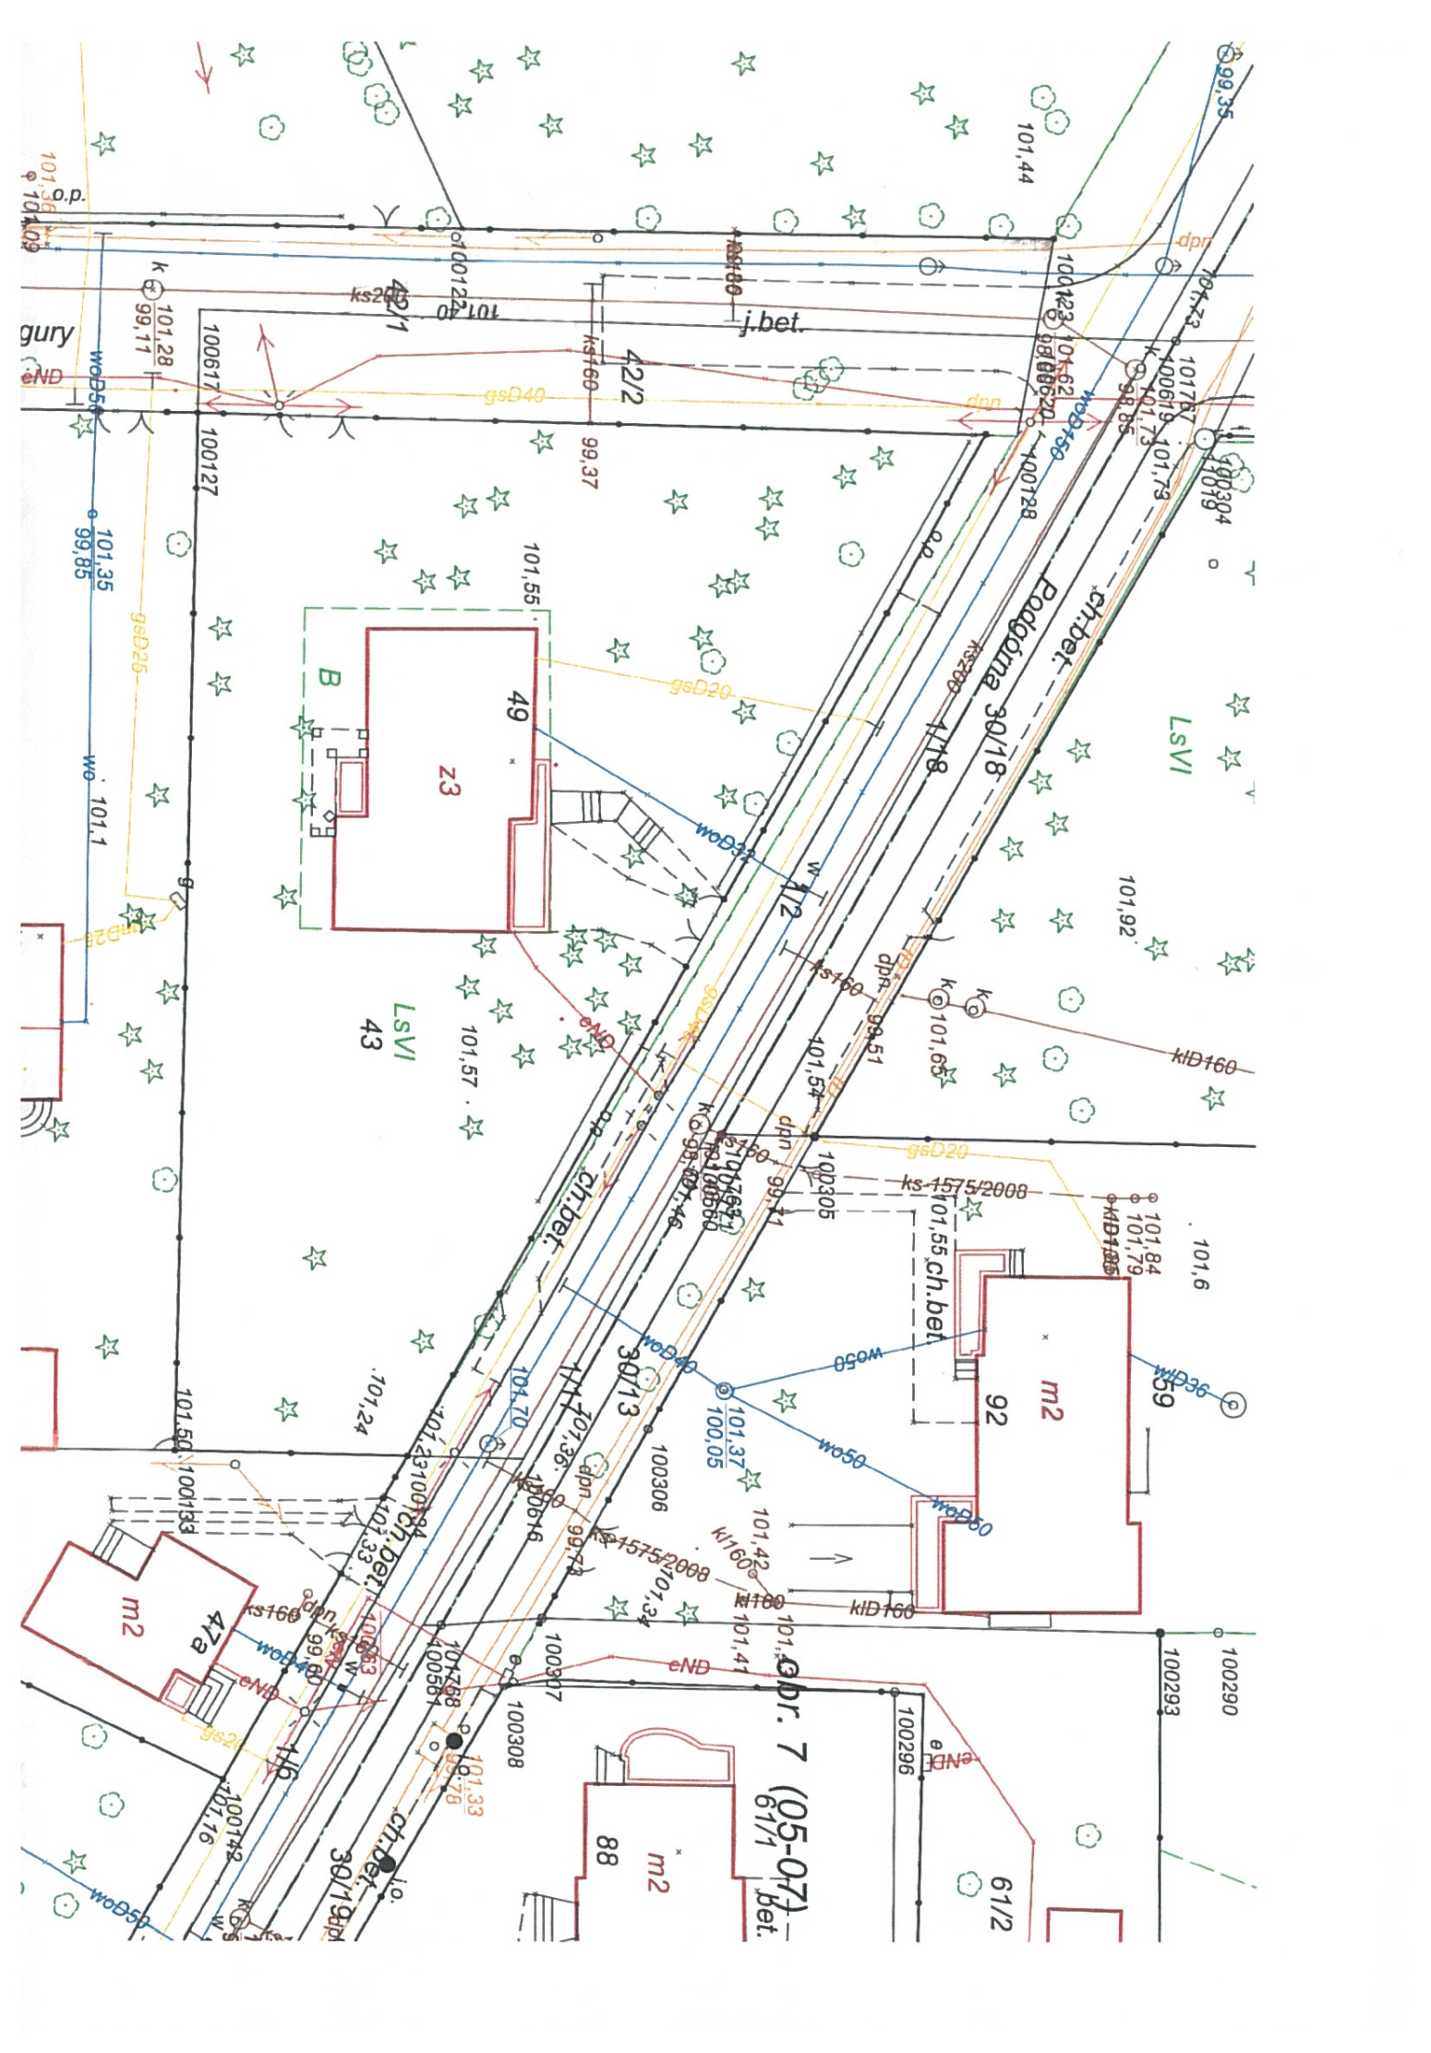
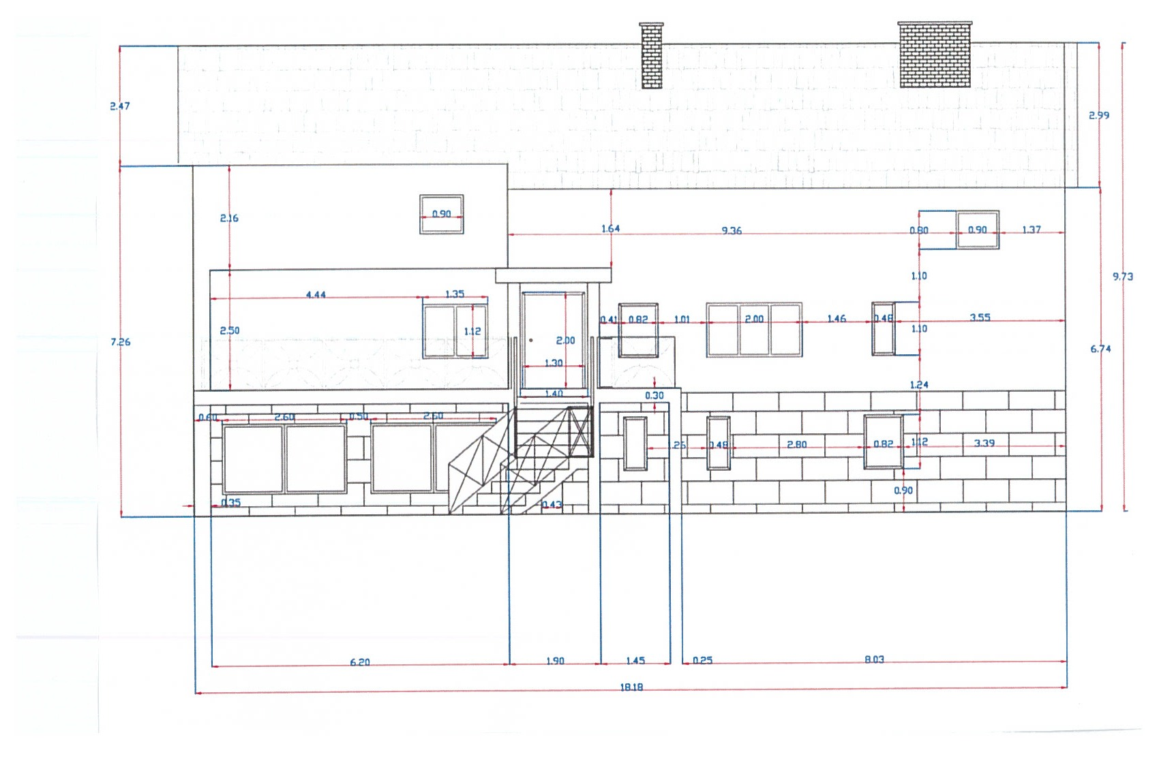
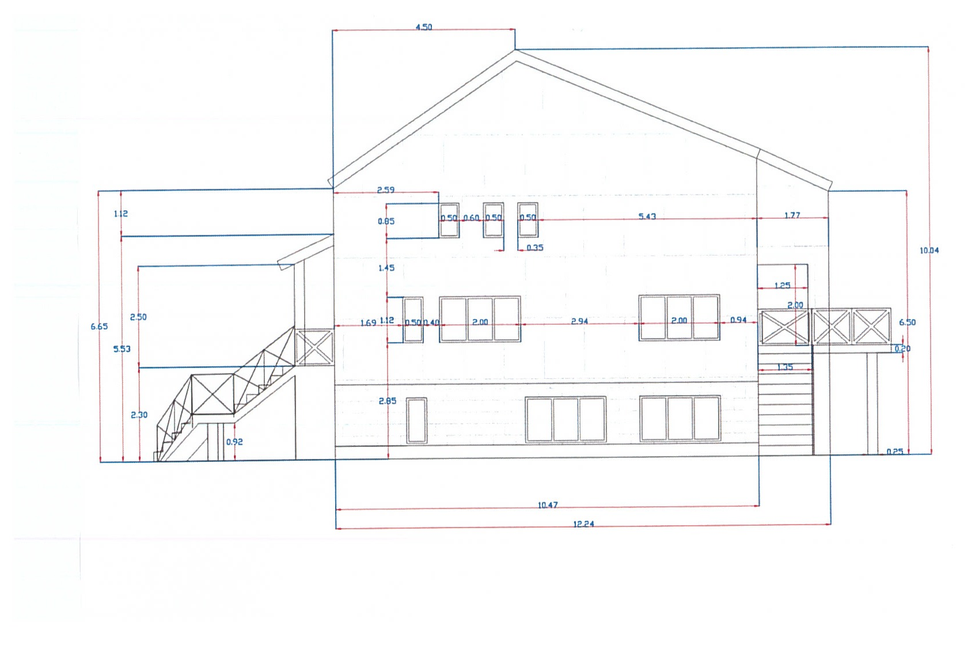

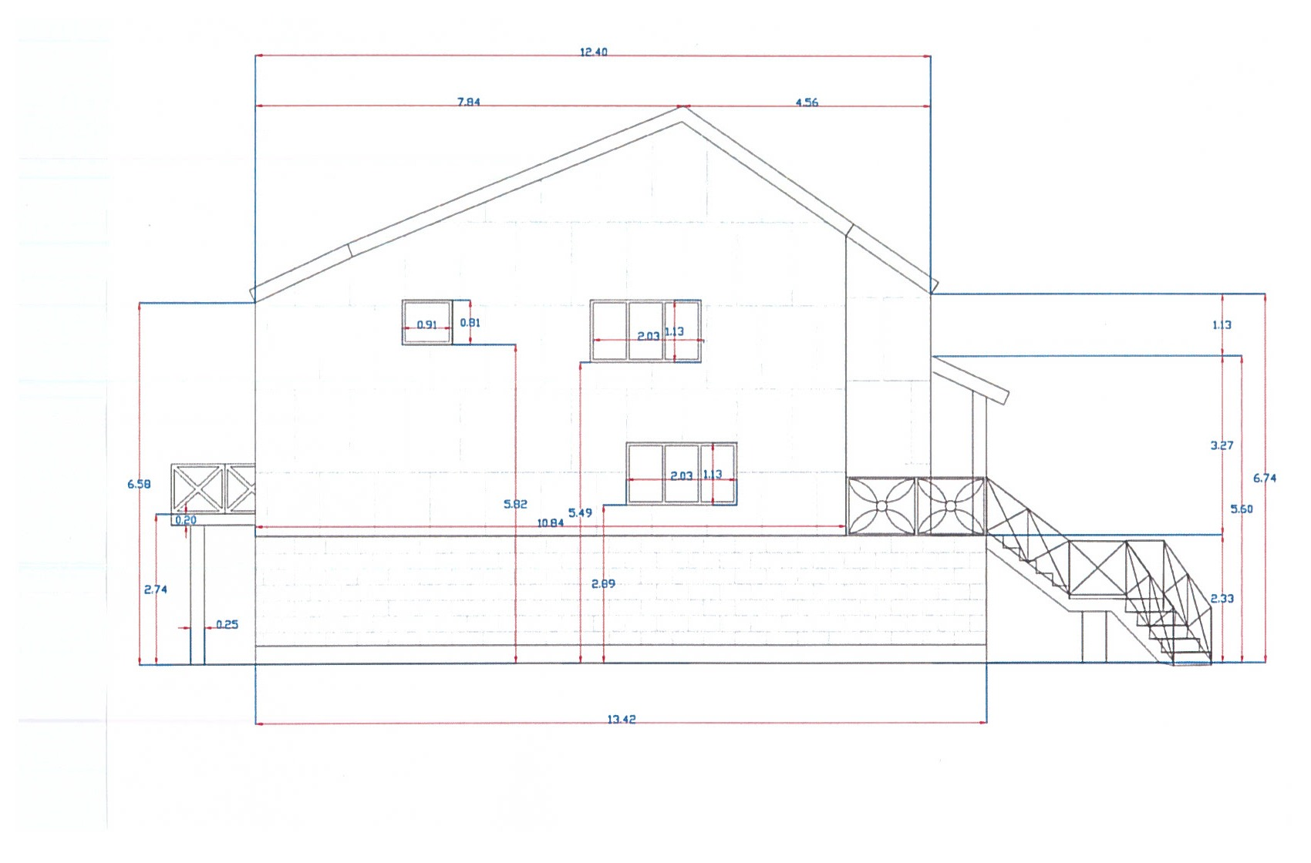
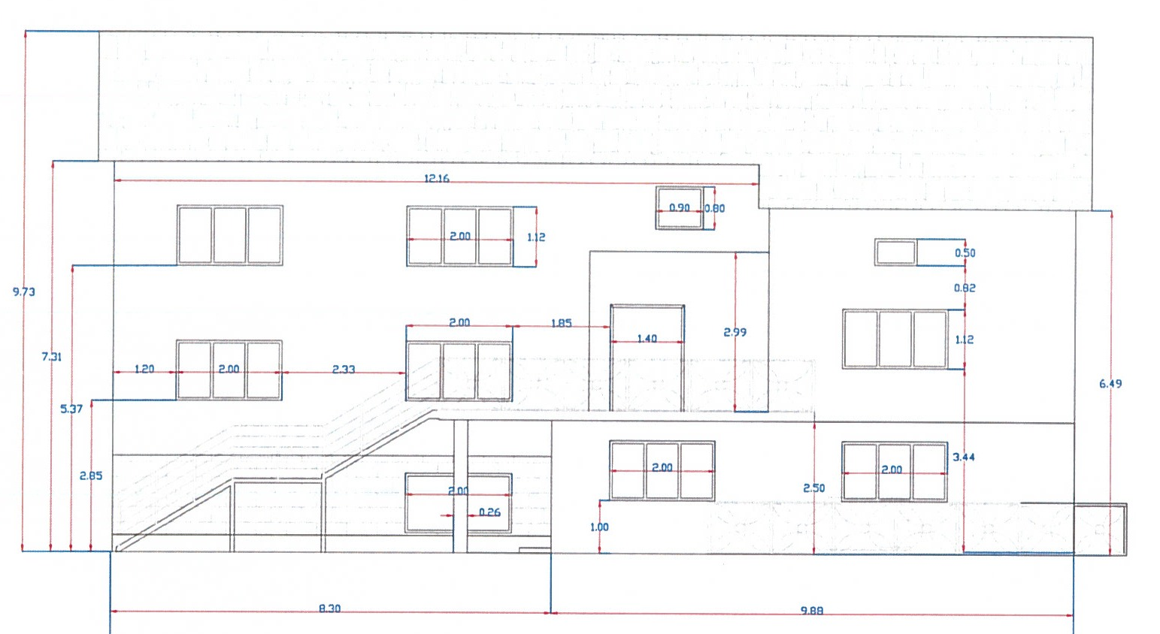

Kolorystyka ścian

Ustalona z Zamawiającym z uwzględnieniem 3 różnych kolorów w tym tynk żywiczny na słupach i cokole
Kolorystyka przyjęta w projekcie Ral 8003, Ral 1013, Ral 3003
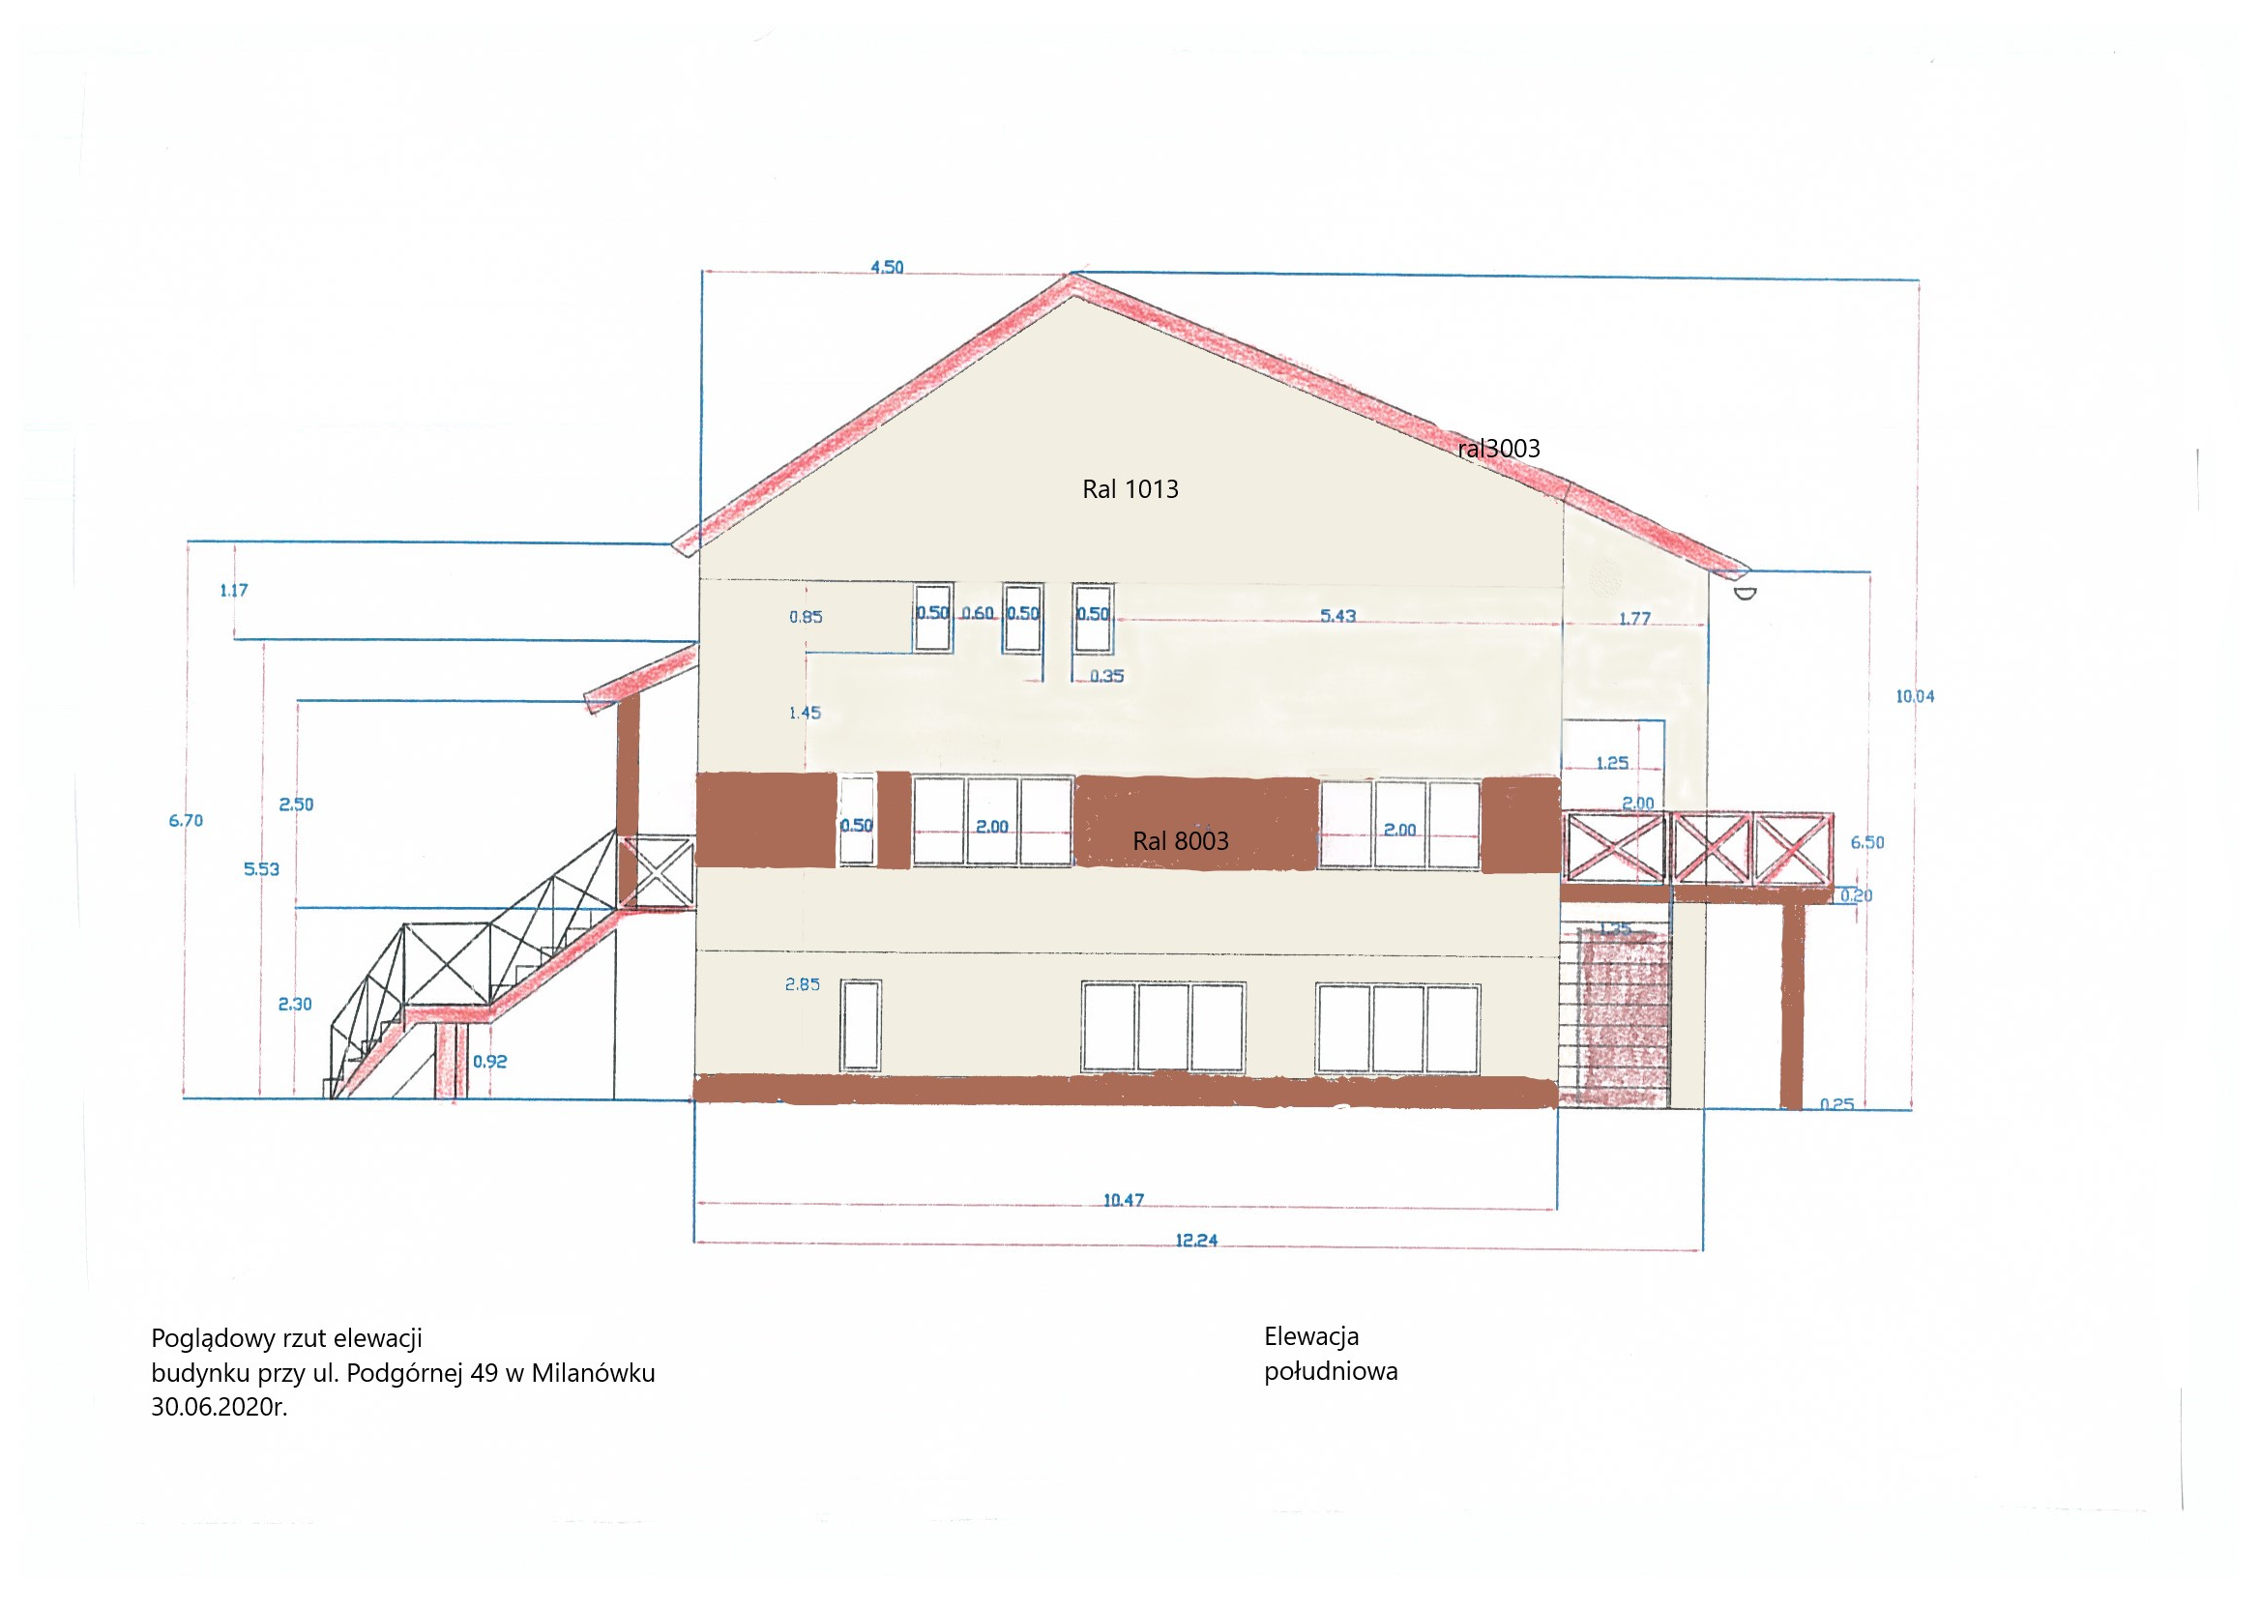
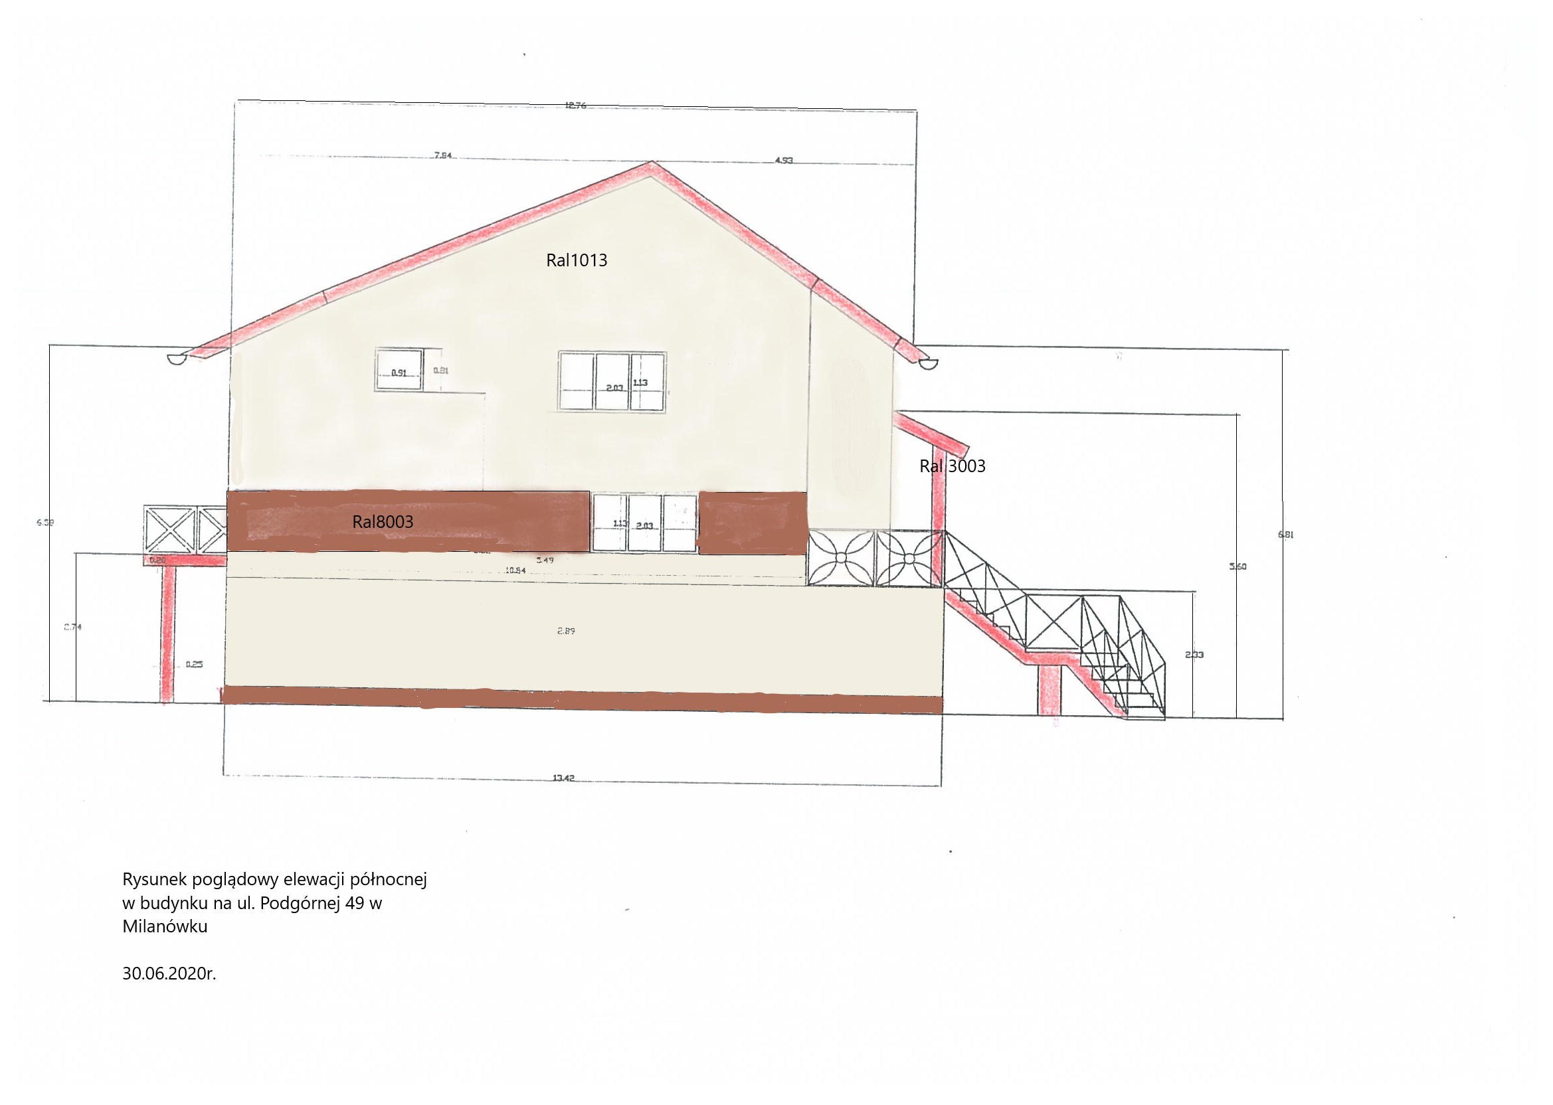
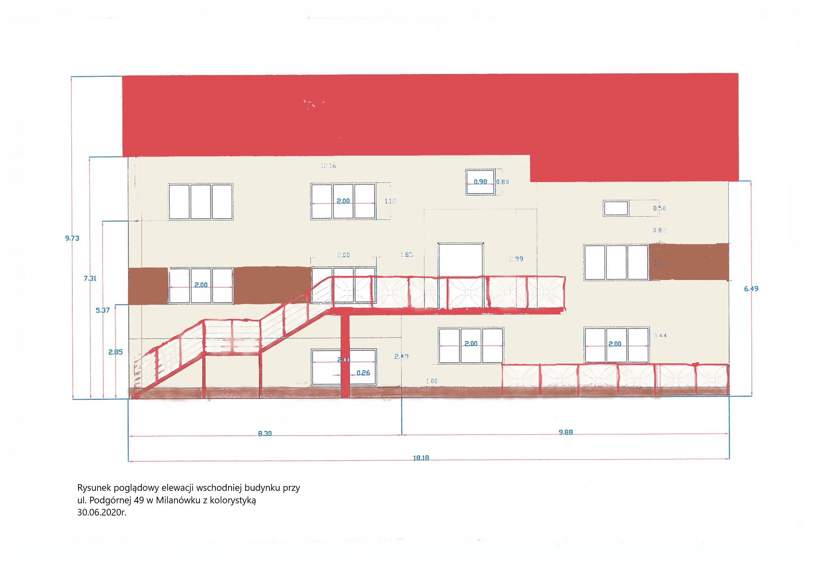
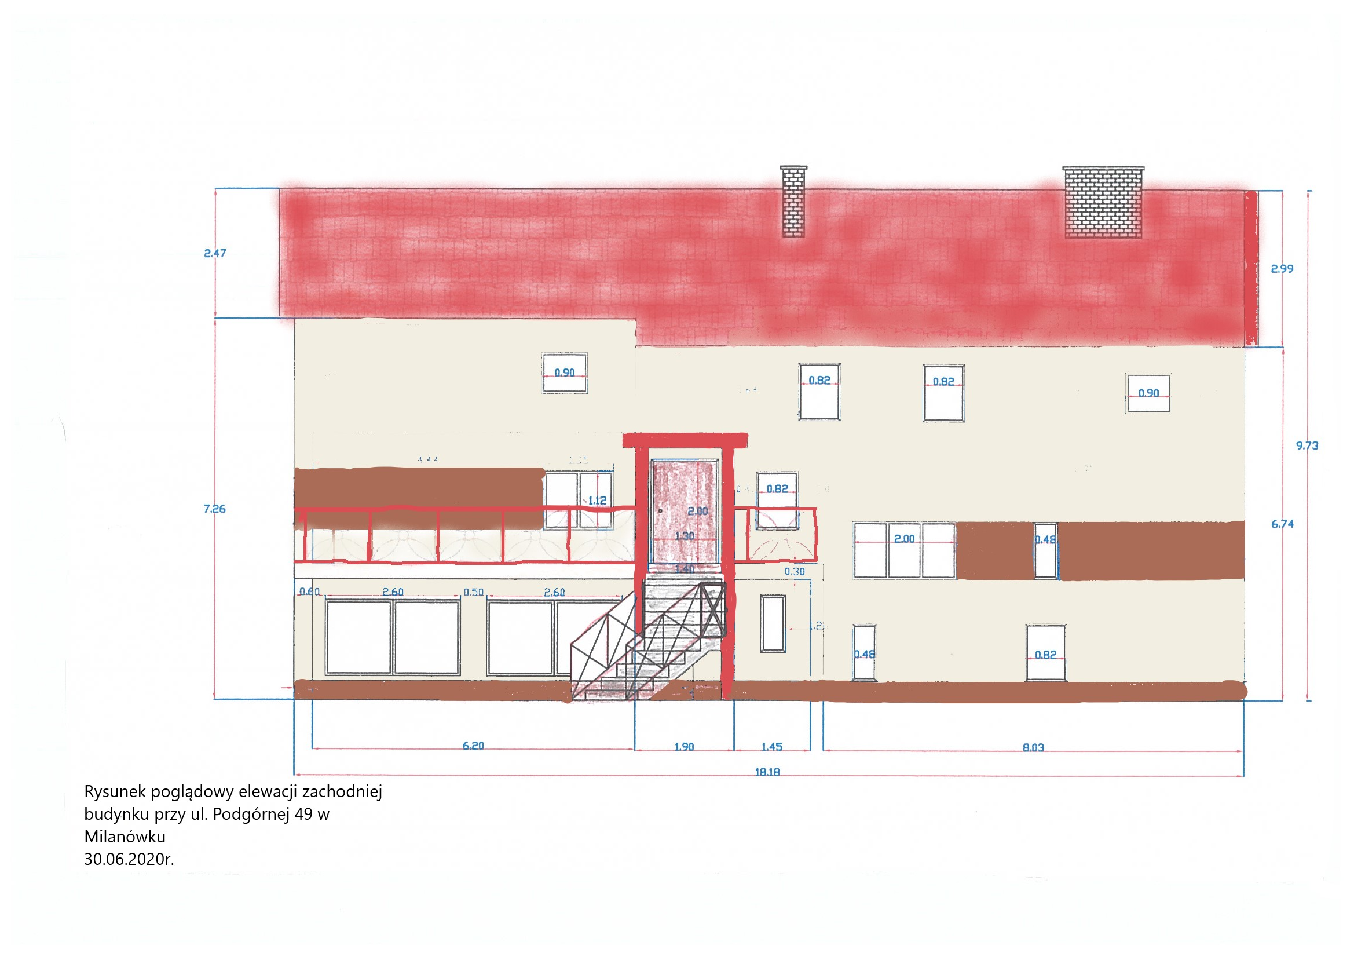

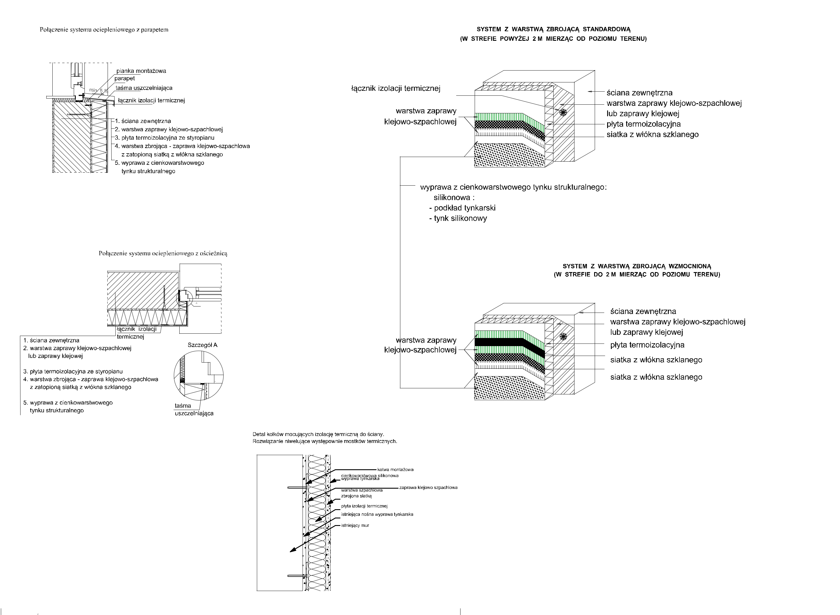

Dokumentacja fotograficzna
